01香樟
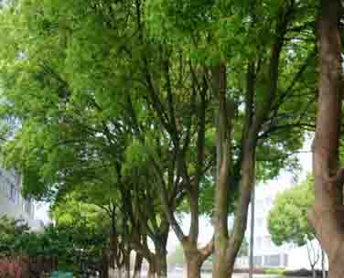
数量：389棵
校园主要分布区域：文科楼群至物理楼、物理楼至美术楼、美术楼西玉泉南路、钟楼广场两侧、玉泉河南、静远楼广场、云龙雕塑广场等处。
原产地：以长江为北界，南至两广及西南，尤以江西、浙江、福建、台湾等东南沿海地区为最多。
习性：常绿大乔木。喜光，稍耐荫；喜温暖湿润气候，耐寒性不强，在徐州地区一般要保护越冬，对土壤要求不严，较耐水湿，但不耐干旱、瘠薄和盐碱土。主根发达，深根性，能抗风。萌芽力强，耐修剪。生长速度中等，树形巨大如伞，能遮阴避凉。原产地存活期长，可以生长为成百上千年的参天古木。在徐州地区易产生黄化现象。

02银杏树
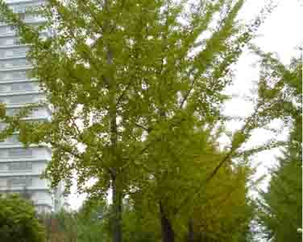
数量：160棵
校园主要分布区域：玉泉北路 教育超市二店周边
原产地：浙江天目山有野生银杏，沈阳以南，广州以北各地均有栽培，而已江南一带较多。
习性：落叶大乔木；雌雄异株。银杏寿命长，我国有3000年以上的古树。喜光；在酸性土、石灰性土中均可生长良好，以中性或微酸性土最适宜；不耐积水较能耐旱，但在过于干燥处及多石山坡或低湿之地生长不良；耐寒。

03女贞树
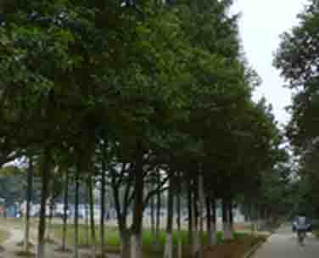
数量：859棵
校园主要分布区域：静远楼广场、美术楼音乐楼周边、学宿10号楼北、图书馆后、后山等处。
原产地：长江流域及以南各地。甘肃南部及华北南部均有栽培。
习性：常绿小乔木，高10米。喜光耐荫；耐水湿；喜温暖湿润气候；稍耐寒，能耐－12℃的低温，在徐州地区有冻害。生长快，萌芽力强，耐修剪，但不耐瘠薄。对大气污染的抗性较强。对土壤要求不严，以砂质壤土或粘质壤土栽培为宜，在红、黄壤土中也能生长。但适宜在湿润、背风、向阳的地方栽种，尤以深厚、肥沃、腐殖质含量高的土壤中生长良好。

04垂 柳
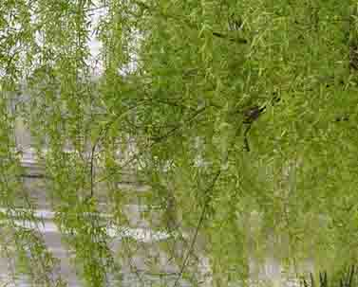
数量：267棵
校园主要分布区域：玉泉河两岸
原产地：主要分布长江流域及其以南各地平原地区，华北、东北亦有栽培。
习性 ：落叶中乔木。耐旱，耐水湿,为湿生阳性树种。喜生于河岸两旁湿地，短期水淹及顶不致死亡。高燥地及石灰质土壤也能适应。发芽早，落叶迟，生长快速，寿命短，30年后渐趋衰老。

05水 杉
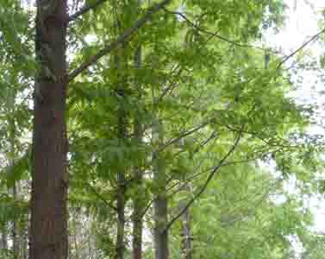
数量：959棵
校园主要分布区域：学宿1-5#西侧、外语楼南水杉林等处。
原产地：产于四川石柱县，湖北利川县磨刀溪、水杉坝一带及湖南龙山、桑植等地。
习性：落叶大乔木。喜光树种，喜温暖湿润气候。有一定的抗寒性。喜肥沃的酸性土，但在微碱性土壤上也可生长。喜湿但不耐涝、不耐旱。寿命长，但在徐州因土壤碱性较大，往往早衰。

06乌 桕
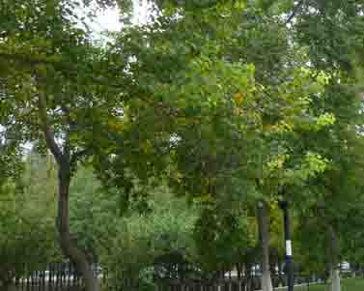
数量：130棵
校园主要分布区域：喷泉广场、文科楼庭院及南侧、科文学院乌桕林等处。
原产地：在中国分布较广，主产长江流域及珠江流域。浙江、湖北、四川等地栽培较集中。
习性：喜光，喜温暖气候及深厚肥沃而水分丰富的土壤，稍耐寒，在徐州地区能安全越冬。对土壤适应性较强，在砂壤、黏壤、砾质壤土上均能生长，对酸性土、钙土及含盐在0.25%以下的盐碱地上均能适应。主根发达，抗风力强、抗污染；寿命较长。桕树冠整齐，叶形秀丽，秋叶红艳可爱，不亚于丹枫。寿命可达百年以上。

07青 桐
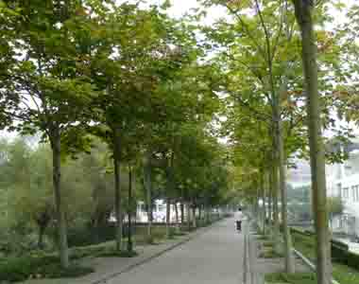
数量：101棵
校园主要分布区域：玉泉北路（文科楼西）、美术楼西等处。
原产地：原产中国及日本，华北及华南、西南各地地区广泛栽培。
习性：落叶中等乔木，高可达20米。干皮青绿光滑，老时浅纵裂。喜光，喜温暖湿润气候，耐寒性不强，在北京栽培常冻枝，但在徐州地区能安全越冬。在酸性、中性及钙质土上均能生长，但不宜在积水洼地或盐碱地栽种。寿命较长，可达百年以上。

08红 枫
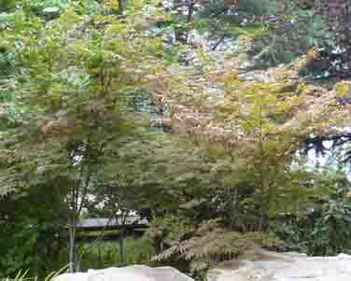
数量：79棵
校主要分布区域：工学院东侧、重点实验楼东北等处。
原产地：中国分布长流域各地，山东、浙江、 河南也有。全国大部分地区均有栽培。
习性：为鸡爪槭的栽培品种，落叶小乔木，树高2—4米。性喜湿润、温暖的气候和凉爽的环境，较耐阴、耐寒，忌烈日暴晒，但春、秋季也能在全光照下生长。对土壤要求不严，适宜在肥沃、富含腐殖质的酸性或中性沙壤土中生长，不耐水涝。红枫是一种非常美丽的观叶树种，其叶形优美，红色鲜艳持久。

09杜 仲
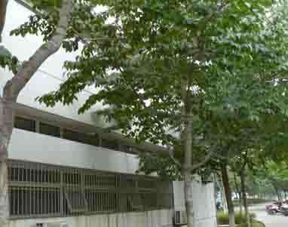
数量：190棵
校园主要分布区域:18#南、田径场南路两侧、美术楼东路等处。
原产地：原产中国中部及西部，四川、贵州、湖北为集中地区。
习性：落叶乔木，高可达20米。喜光，不耐庇荫；喜温暖湿润气候及肥沃、湿润、深厚而排水良好的土壤。能耐-20℃的低温。在酸性、中性及微碱性土上均能生长。主要是特用经济树种。

10枫 杨
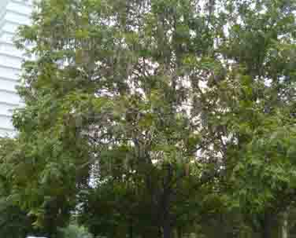
数量：99棵
校园主要分布区域：钟楼北侧、21世纪大楼北侧小游园内、体育场周边等处。
原产地：广布于华北、华中、华南和西南各地，长江流域和淮河流域最为常见。
习性：枫杨落叶乔木，高达30米；喜光性树种，不耐庇荫，但耐水湿、耐寒、耐旱。深根性，主、侧根均发达，以深厚肥沃的河床两岸生长良好。速生性，萌蘖能力强，对二氧化硫、氯气等抗性强，叶片有毒，鱼池附近不宜栽植。

